LÖSUNGSBLATT SW 33 M2

Das Lösungsblatt musst du nicht ausdrucken, vergleiche und staune wieviel du richtig hast!!!:)
Lösungen Checkout:
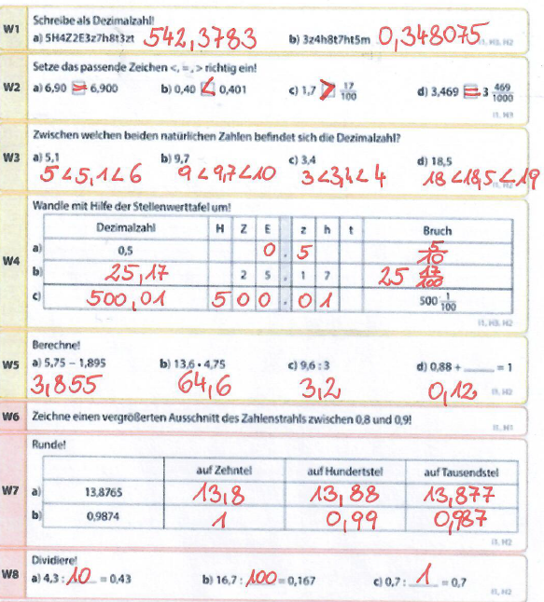

Lösungen ARBEITSBLATT 1:
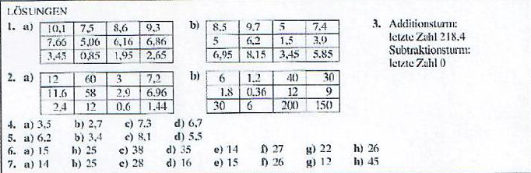

Lösungen Arbeitsblatt 2 :

